Юный программист
Изучаем основы программирования с помощью Scratch
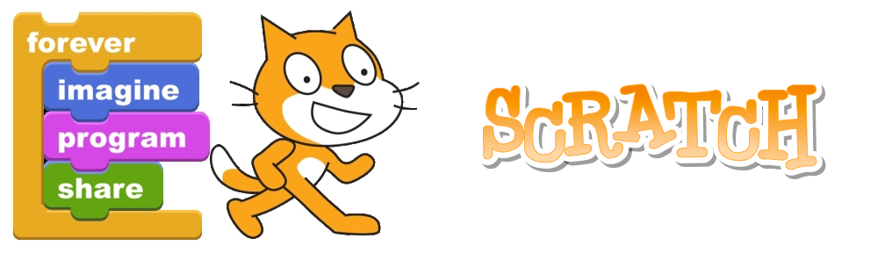

Фантазируй, программируй и делись своими достижениями!

Что такое Scratch?
Scratch - это язык программирования и интернет сообщество, предназначенное для обучения детей основам программирования.
Scratch популярен в более чем 150 различных странах и доступен на 40 языках, в том числе и на русском.

На занятиях:
- Придумываем и создаем свои собственные истории, игры, анимируем персонажей. Дети смогут реализовывать свои идеи и делиться ими с людьми со всего мира.
- Знакомимся с элементами программирования, такими, как циклы, события, ветвления, алгоритмы, переменные, операторы. При этом формируется понимание основ программирования.
- Развиваем умение думать креативно, системно, логически и работать в команде, что является необходимыми навыками для людей 21 века.

Занятия будут проводиться для детей 2-4 классов.
Запись по телефону: +37533 6358646 или email: haritonova.veronica@gmail.com

Официальный сайт проекта: https://scratch.mit.edu/

